«Фактуры полученных сф.xls» – это табличная часть «Поступление товаров и услуг»

Организация у нас одна, можно найти по коду «00-000001».
Вот номер и дата документа:
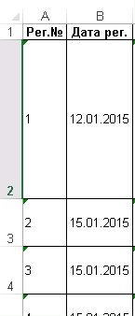
Если номенклатуры нет в справочнике (ищем по наименованию) – создаём с видом «Материалы» (вид ищем по наименованию). Единицу измерения также берём из таблицы:
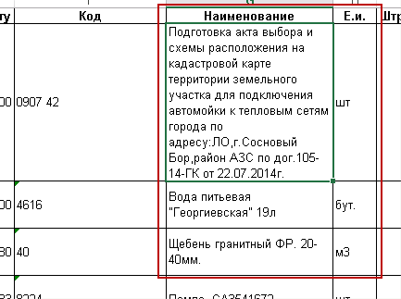
Старый код из файла загружаем в комментарий номенклатуры (новый присваиваем по порядку):
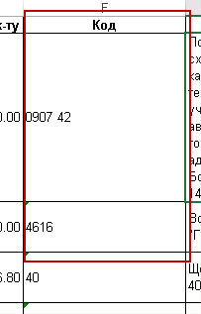

Услуга это или товар – определяем по счёту учёта:
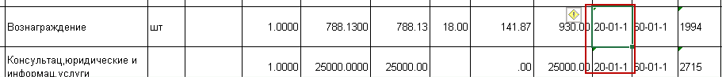
По папкам номенклатуру раскидываем в зависимости от счёта учёта (колонка «ДЕБЕТ») (папку ищем по наименованию, из наименования папки понятно – товары там или услуги):
10-03 – «Топливо»
10-05 – «Запасные части»
10-06 – «Прочие материалы»
10-08 – «Стройматериалы»
10-09 – «Хозинвентарь»
10-13 – Спецоснастка (храним на счёте 10.10)
20-01-1, 20-08 – Услуги сторонние (храним на счёте 20.01)
41-01 – Товар
08-03 – Капвложения (услуга)
08-03-1 – Капвложения (материал)
08-03-2 – Капвложения (товар)
08-04 – Капвложения (оборудование)
08-05 - Лицензии
Какие папки не находим – создаём.

Контрагентов ищем в справочнике по наименованию (колонка «Продавец»). Если нет – создаём.

Не забываем делать счёт-фактуры на основании поступления – вот где брать их номер и дату:
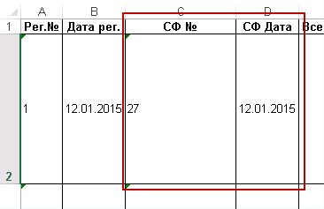
Остальное вроде понятно…

Импорт реализаций
«Фактуры своих сф.xls» – это табличная часть «Реализация»
Реквизиты аналогичные…

